Муниципальное бюджетное дошкольное
образовательное учреждение детский сад №47 «Елочка»
г. Улан- Удэ

Проект
«Мир цветов!»

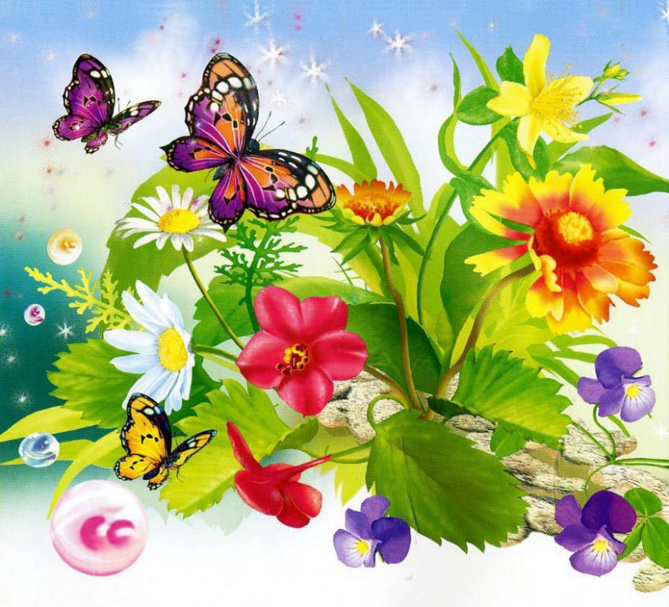

Воспитатель: Петрова А.В.

2022 год
Тип проекта: творческий, краткосрочный.
Сроки реализации проекта: 4 июня – 7 июня
Участники проекта: дети, родители, воспитатель
Актуальность:

В ходе реализации данного проекта мы предполагаем, что дети не только узнают названия цветов и их внешний вид, но также и полезные качества. Путем исследования мы познакомимся с садовыми, луговыми и комнатными цветами, особенностями их жизнедеятельности, условиями их роста. Дети узнают много новых слов – понятий и названий. В процессе работы естественным образом будет происходить развитие познавательных процессов, чувства симпатии. Особую значимость будут играть коммуникативные навыки, направленные не только на бесконфликтное общение детей друг с другом, но и на бережное отношение к природе в целом. Организация труда дошкольника в цветнике, на участке создает условия для сознательного применения ими знаний, для формирования прочих навыков гуманного отношения к живому. Кроме того, деятельность должна сопровождаться положительными эмоциями. Обязательно увлечение самим процессом деятельности.

Цель проекта:
Знакомство с разнообразием цветущих растений, их связью со средой обитания.
Задачи проекта:
1. Расширение и уточнение представлений детей о цветущих растениях и их разнообразии;
2.Закреплять понятия: комнатные, садовые, луговые, лекарственные растения.
3. Формировать бережное отношение к растениям, развивать желание ухаживать за ними.
4. Воспитывать любовь к прекрасному, красоте окружающего мира.
5. Развивать творческие способности детей, закреплять умение отражать полученные впечатления в рисунках, творческих работах.

Работа с родителями: Консультация «Ребёнок и природа» (основы безопасности детей дошкольного возраста);
Консультация «Природа – источник огромного количества открытий и находок, источник счастья и труда (что можно делать весной, летом, осенью);
Образовательная область | Формы организации деятельности педагога с детьми
Социально-коммуникативное развитие | Беседы: «Мой любимый цветок», «Какие комнатные растения живут у вас дома?», «Какие цветы растут на даче?», «Если бы я был садовым (лекарственным, луговым, комнатным) цветком», «Что мне больше всего запомнилось и понравилось».  Наблюдения – за комнатными растениями в группе  Дидактические игры: «Найди растение», «Собери цветок», «Отгадай, что за цветок»  «Какого цветка не стало». «Четвертый лишний», «Найди такой же», «Найди растение по названию», «Узнай по описанию», «Что изменилось?»  Словесные игры: «Я садовником родился», «Опиши цветок», «Загадай, мы отгадаем»  Сюжетно – ролевая игра: «Магазин цветов»  Просмотр презентаций «Путешествие в царство растений»  Трудовая деятельность: Полив и мытье комнатных растений
Познавательное развитие | Ознакомление с природой: «Комнатные растения», «Садовые цветы», «Луговые цветы»  «Зелёная служба» Айболита – уход за комнатными растениями.  Исследовательская деятельность: «Как пьет растение?», «Где лучше расти?»  «Цветы не поливаешь, что произойдет?», «Как продлить жизнь срезанным цветам?»  Просмотр картин, иллюстраций на тему «Цветы»
Речевое развитие  . | Беседа: «Что мы знаем о цветах?»  Сказки, стихи – «Дюймовочка», «Как поссорились растения», С.Караулис «Фея с волшебной поляны», М.Пришвин «Золотой луг», «Цветик – колокольчик» (по методике «Расскажи стихи руками»), А.Толстой «Колокольчики», У.Благинина «Ромашка», Е.Трутнева «Цветы»  Стихи, загадки, заклички  Составление описательных рассказов.
Художественно-эстетическое развитие | Рисование «Мой любимый цветок» (по выбору детей).  Лепка: «Волшебные цветы»  Работа в раскрасках по теме «Цветы»  Прослушивание Музыки: «Вальс цветов» П.И.Чайковский, «Цветы» В.Моцарт, «Вальс цветов» Шопен
Физическое развитие | Подвижные игры: «Солнышко и дождик», «Цветы и ветер», «Растения»  Хороводные игры: «Мы на луг ходили», «Галя по садочку гуляла»  Пальчиковые игры: «Цветы», «Наши алые цветы»

Приложение 1
Рисование «Мой любимый цветок»
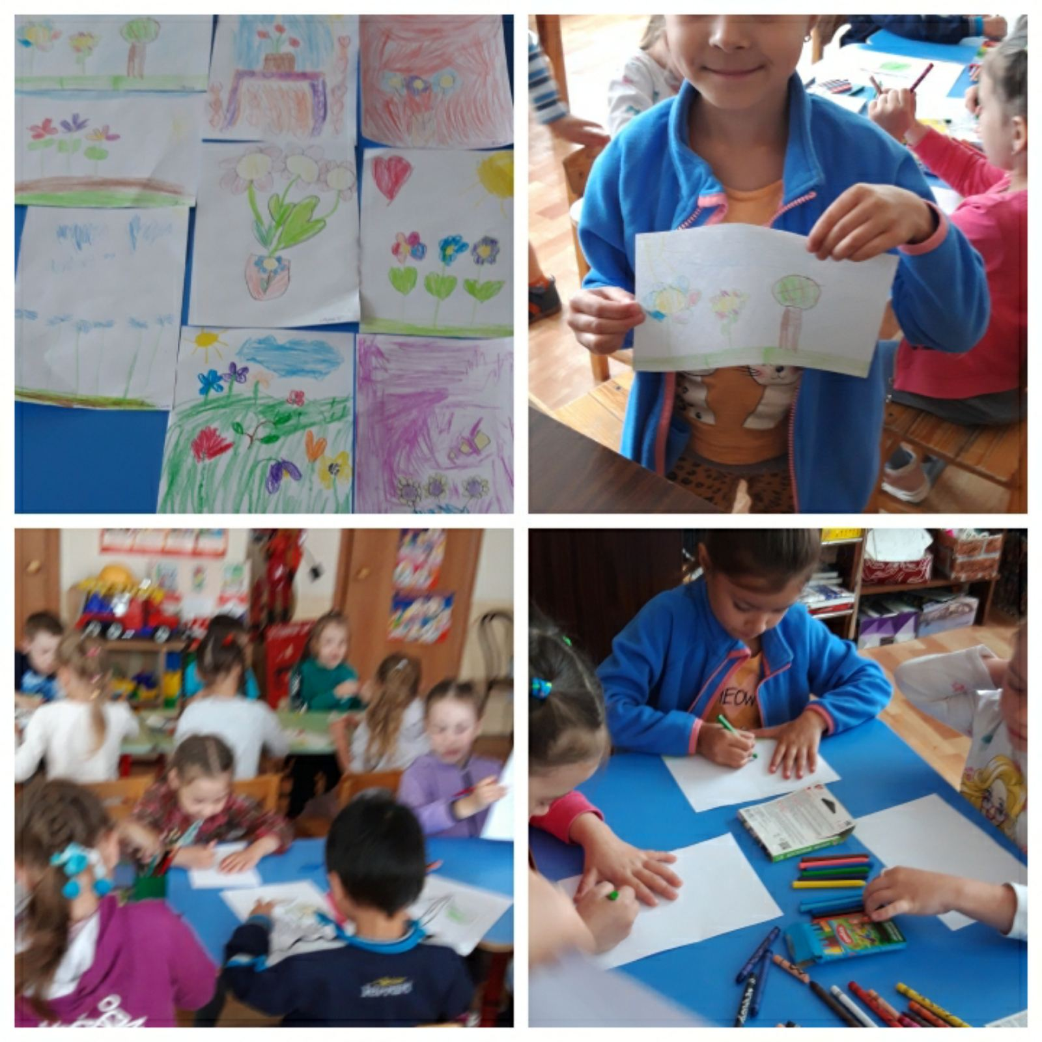

Лепка «Волшебные цветы»
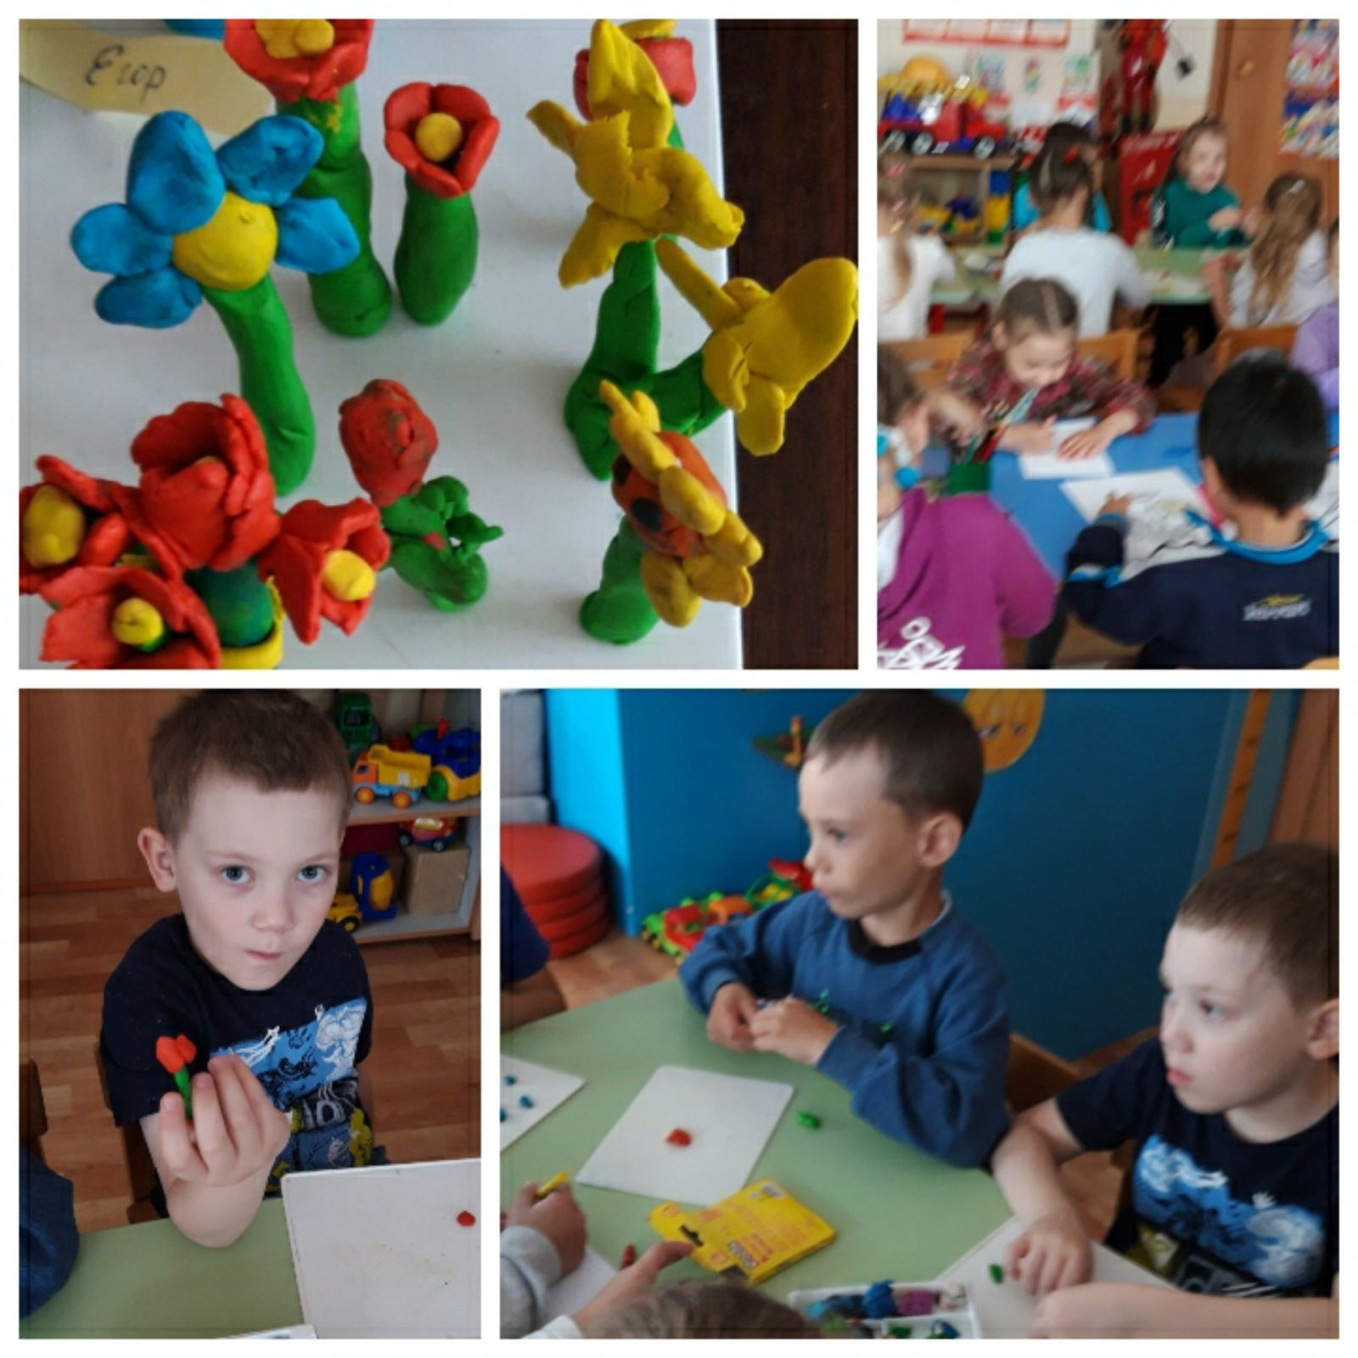

Работа в раскрасках «Цветы»

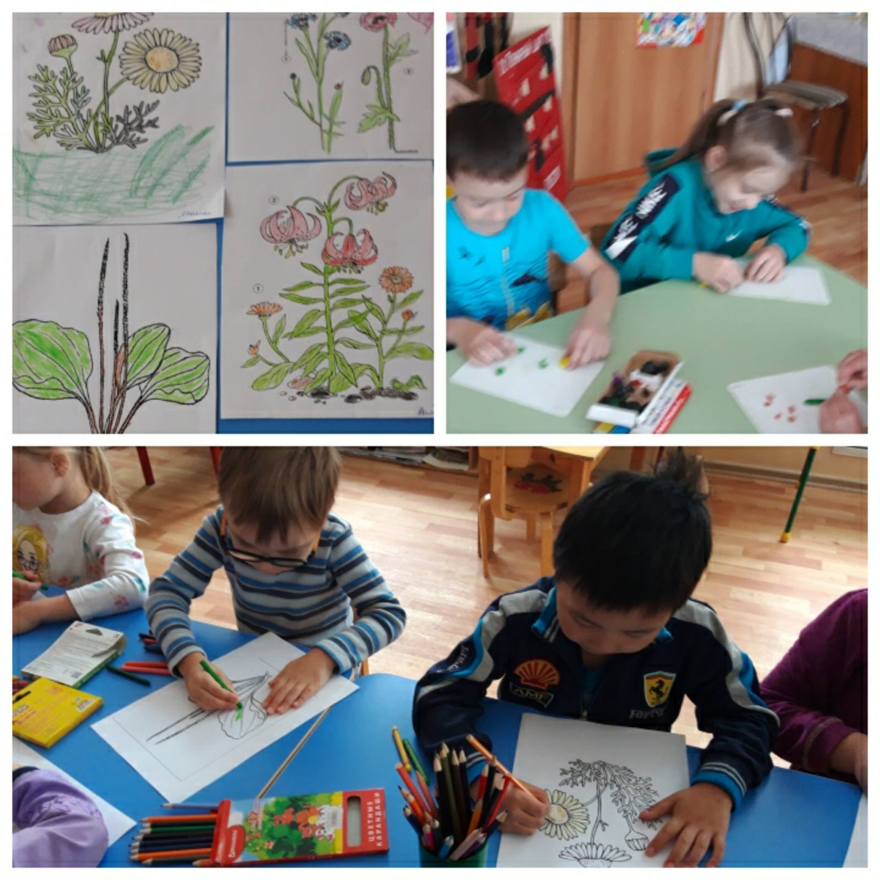

Приложение 2
Беседа: «Что мы знаем о цветах»
Задачи:
Уточнить представление о цветах, их частях, месте произрастания
Развивать зрительное восприятие, логическое мышление, слуховое внимание.
Развивать мелкую и общую моторику.
Развивать речевое дыхание.
Развивать внимание, умение отвечать четко и грамотно на поставленный вопрос.
Воспитывать любовь и бережное отношение к цветам, природе:
Воспитывать уважение к труду.
Ход занятия
1. Организационный момент. Эмоциональный настрой на занятие.
Воспитатель: — Ребята, посмотрите на меня. Я постараюсь по вашим лицам определить, какое у вас сегодня настроение. Вижу, что у большинства оно хорошее, веселое. У меня сегодня тоже веселое настроение. Давайте же передадим наше веселое настроение друг другу. Посмотрите на того, кто стоит рядом с вами, улыбнитесь ему и мысленно пожелайте что-нибудь хорошее.
2. Сообщение темы занятия.
Игра «Доскажи словечко».
Воспитатель читает загадки, дети хором добавляют последнее слово
Цветики — корзинкой
С желтой серединкой,
Белая рубашка.
Хороша… (ромашка).
В лепестки, как в плащ атласный,
Спрятался цветок прекрасный.
Не раскроется никак
В огороде красный… (мак).
Замечательный цветок,
Словно яркий огонек,
Пышный, важный словно пан,
Нежный, бархатный… (тюльпан).
Эх, звоночки, синий цвет,
С язычком, а звону нет… (колокольчик).
Белые горошки, на зеленой ножке … (ландыши).
Я капризна и нежна,
К любому празднику нужна.
Могу быть белой, желтой, красной,
Но остаюсь всегда прекрасной … (роза).
Воспитатель: — Так кто же догадался, о чем мы будем говорить сегодня на занятии? (О цветах). Правильно, сегодня мы будем говорить о цветах. Для чего нужны цветы? (Для красоты, любоваться, чтобы сделать подарок, корм для животных, лекарство).
- Давайте вспомним, какие бывают цветы? (садовые, полевые, лесные, комнатные).
- Как называется человек, который ухаживает за цветами? (цветовод)
3. Игра «Назови части цветка».
Воспитатель: — Каждый цветовод знает части цветка.
- Вы можете назвать части цветка?
- Как нужно ухаживать за цветами, чтобы они радовали нас?
(Поливать, опрыскивать, рыхлить землю, протирать листочки, удобрять).
4. Игра «Один — много»
(Кактус-кактусы, одуванчик-одуванчики, тюльпан-тюльпаны, ландыш-ландыши).
5. Игра «Скажи ласково»
(Тюльпан-тюльпанчик, роза-розочка, фиалка-фиалочка, стебель-стебелек, гвоздика-гвоздичка, ромашка-ромашечка, цветок-цветочек, василек-василечек).
6. Физкультминутка. «На лужайке по утру»
На лужайке по утру
Мы затеяли игру
Я – подснежник, ты вьюнок.
Становитесь в наш венок. (Дети встают в круг, берутся за руки)
Раз, два, три, четыре, (Делают четыре шага назад, расширяют круг)
Раздвигайте круг по шире.
А теперь мы ручейки, (Бегут по кругу)
Побежим в перегонки.
Прямо к озеру спешим, (Раздвигают круг)
Станет озеро большим.
Становитесь в круг опять, (Смыкают круг)
Будем в солнышко играть. (Бегут по кругу)
Мы — весёлые лучи, (Тянутся на носочках, руки вверх)
Мы – резвы и горячи. (Прыгают на носочках, руки на поясе)
7. Игра «4 лишний»
(Василек, ландыш, дерево, ромашка).
(Одуванчик, колокольчик, земляника, календула)
8. Игра «Какие цветы? (игра с прищепками).
Воспитатель: — Цветы, как и люди, очень любят, когда им говорят приятные слова.
Давайте скажем, какие цветы у нас? На каждое слово прицепляем прищепку. (Красивые, нежные, трепетные, свежие, яркие, пестрые, ароматные, молодые, весенние, садовые, полевые, крупные, маленькие).
- На какой цветок похоже? (На ромашку).
9. Дыхательное упражнение «Подуй на цветок».
Воспитатель: — Какие красивые у вас цветочки. Давайте подуем на их лепесточки.
10. Игра «Соедини по точкам»
11. Итог занятия. Рефлексия.
Звучит спокойная музыка.
Воспитатель: — Ребята, что мы сегодня делали на занятии? Что нового вы узнали? Что на занятии вам больше всего понравилось?

